PERMISOS CARPETAS
Instrucións:

- Responde cada apartado ou pega as capturas de pantalla que informen sobre o traballo realizado e fai as comprobacións necesarias para asegurarte que funcionan.
- Para realizar esta práctica debes conectar un disco duro virtual á máquina virtual que se utilizará como disco de datos. Neste documento farase referencia a esta unidade utilizando a letra D:
- Salvo que se indique o contrario, realiza todos os apartados coa conta oTeuNome.

- Crea os seguintes usuarios na túa máquina virtual. Serán utilizados nos apartados seguintes para traballar cos permisos. Establece o contrasinal abc123. a todos os usuarios.
      - Modificador
      - ModifNonEscritor
      - Lector
      - Escritor
      - LectorEscritor
      - oTeuNome
Pega unha captura de pantalla onde se vexa a lista de usuarios creados.
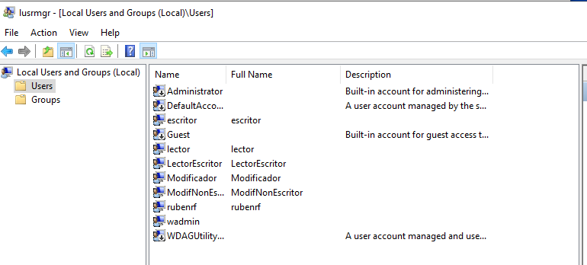

- Crea e configura os seguintes grupos e usuarios na túa máquina virtual.
      - Grupo Modificadores (nos seguintes apartados terán permisos de modificación).
        - Engade a este grupo os usuarios Modificador e ModifNonEscritor.
      - Grupo Lectores (nos seguintes apartados terán permisos de lectura).
        - Engade a este grupo o usuario Lector.
      - Grupo Escritores (nos seguintes apartados terán permisos de escritura).
        - Engade a este grupo o usuario Escritor.
      - Fai que o usuario LectorEscritor pertenza aos grupos Lectores e Escritores.
Pega unha captura de pantalla onde se vexa a lista de grupos creados.
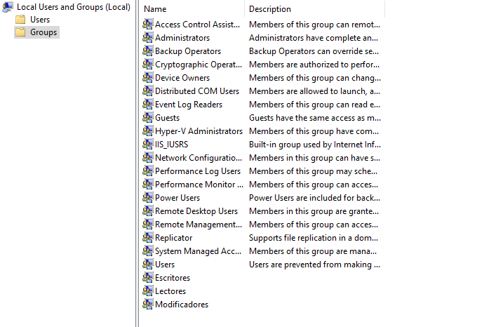

- Entra no sistema ca conta oTeuNome e crea a carpeta D:\oTeuNome.
- Observa que usuarios e grupos teñen permisos na carpeta que acabas de crear.
Pega aquí unha captura da pantalla da configuración de seguridade avanzada para esa carpeta. (Permisos->Opcións avanzadas).
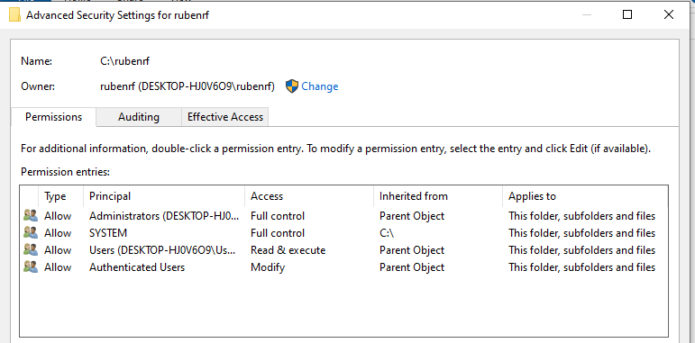
- O usuario oTeuNome desexa ter, só el, permisos de control total na carpeta D:\oTeuNome e que non acceda ninguén máis. Para iso debes eliminar a todos os usuarios e grupos permitidos, excepto os usuarios do sistema e o usuario oTeuNome.
    - ¿Que tiveches que facer para poder eliminar a todos os usuarios excepto a oTeuNome?
Observa a columna “Herdado de” nas opcións avanzadas dos permisos, antes e despois de realizar este exercicio.
Pega aquí unha captura da pantalla da configuración de seguridade avanzada para esa carpeta. (Permisos->Opcións avanzadas).

- Modifica os permisos da carpeta D:\oTeuNome para que o grupo Modificadores teña permiso de Modificar. Realiza este paso na ficha seguridade das propiedades da carpeta, non en opcións avanzadas.
Pega aquí unha captura da pantalla da configuración de seguridade avanzada para esa carpeta. (Permisos->Opcións avanzadas).
Accede á ventá de permisos – opcións avanzadas e observa os catorce permisos da carpeta, ¿cales son os que non teñen os Modificadores?
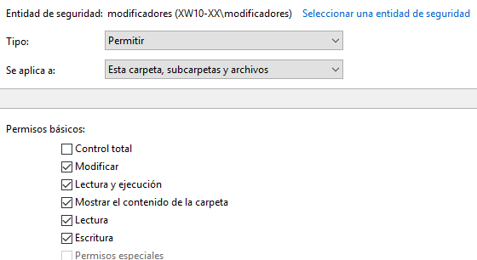

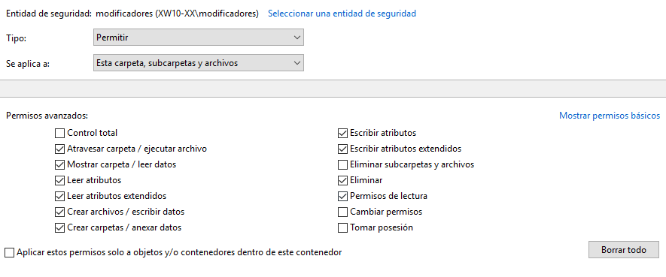
- Agora queremos que o usuario ModifNonEscritor, que pertence ao grupo Modificadores non poida escribir nada dentro da carpeta D:\oTeuNome. ¿Como cambiarías os permisos para conseguilo?
Pega aquí unha captura da pantalla da configuración de seguridade avanzada para esa carpeta. (Permisos->Opcións avanzadas).
Observarás, ao rematar este apartado, que debes asignar permisos contraditorios ao usuario ModifNonEscritor. ¿Cales teñen prioridade?

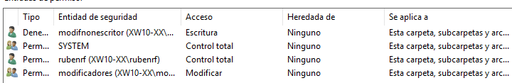
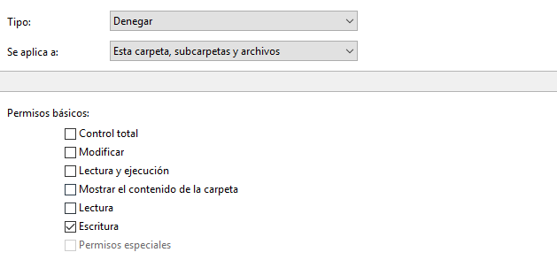

- Asigna agora á carpeta D:\oTeuNome o grupo Lectores con permisos de lectura e execución e ao grupo Escritores con permisos de lectura e execución e escritura.
Pega aquí unha captura da pantalla da configuración de seguridade avanzada para esa carpeta. (Permisos->Opcións avanzadas).
¿Que permisos efectivos terá agora o usuario LectorEscritor?
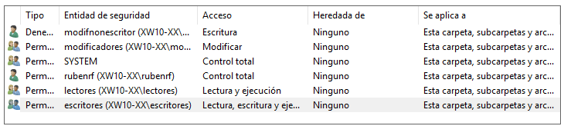
- Modifica o apartado anterior para que os Lectores teñan permisos de lectura e execución só na carpeta D:\oTeuNome, pero non nas subcarpetas.
¿Como o fixeches?
Pega aquí unha captura da pantalla da configuración de seguridade avanzada para esa carpeta. (Permisos->Opcións avanzadas).
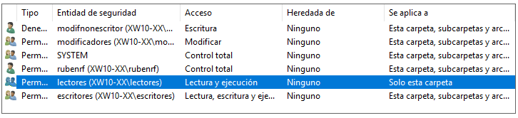

- Inicia sesión como oTeuNome e crea unha carpeta e un arquivo de texto dentro de D:\oTeuNome.
    - Pega unha captura de pantalla dos permisos da ventá de configuración de seguridade avanzada. Fíxate que usuarios e grupos teñen permisos sobre os obxectos creados?
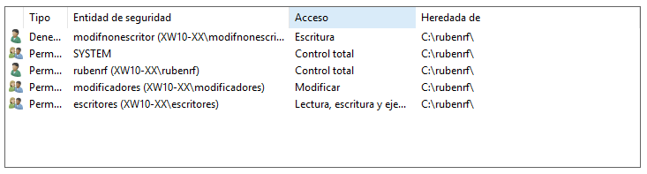
    - ¿O grupo Lectores ten permisos nos obxectos creados?
no

- Inicia sesión como administrador e borra a carpeta D:\oTeuNome. Observarás que o administrador non pode borrala, aínda sendo administrador. ¿Que tes que facer para poder borrala?.
Dar permisos a administrador o entrar en el usuario oteuNome y borrarla desde ahi

